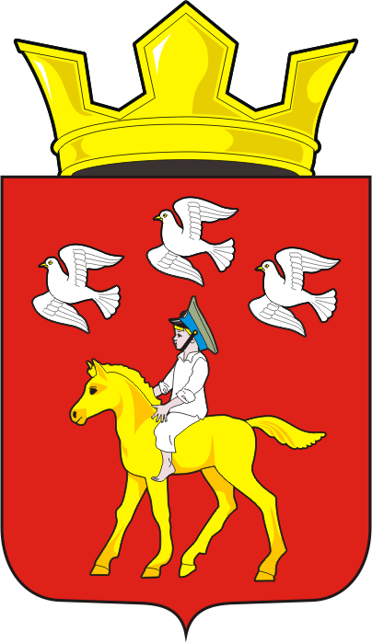

АДМИНИСТРАЦИЯ ЧЕРКАССКОГО СЕЛЬСОВЕТА САРАКТАШСКОГО РАЙОНА ОРЕНБУРГСКОЙ ОБЛАСТИ
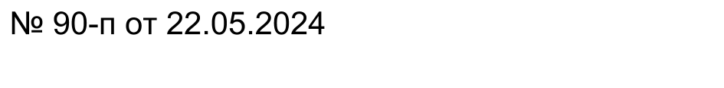
______________П О С Т А Н О В Л Е Н И Е_______________

«Об утверждении реестра воинских захоронений периода Великой Отечественной войны и последующих военных действий с участием Российской Федерации на территории муниципального образования Черкасский сельсовет Саракташского района Оренбургской области»

На основании Закона Российской Федерации от 14.01.1993 № 4292-1 «Об увековечении памяти погибших при защите Отечества» (в ред. Федеральных законов от 22.08.2004 № 122-ФЗ, от 03.11.2006 № 179-ФЗ, от 23.07.2008 № 160-ФЗ, от 18.07.2011 № 213-ФЗ, от 05.04.2013 № 52-ФЗ, от 03.07.2016 № 227-ФЗ, от 05.12.2017 № 391-ФЗ, от 19.07.2018 № 214-ФЗ, от 01.04.2020 № 82-ФЗ, от 30.04.2021 № 119-ФЗ, от 01.05.2022 № 137-ФЗ), в целях реализации полномочий, возложенных на органы местного самоуправления в части осуществления мероприятий по увековечению памяти погибших при защите Отечества:
1. Утвердить реестр воинских захоронений периода Великой Отечественной войны и последующих военных действий с участием Российской Федерации на территории муниципального образования Черкасский сельсовет Саракташского района Оренбургской области согласно приложению.
2. Постановление администрации Черкасского сельсовета Саракташского района от 09.08.2023 №104-п «Об утверждении реестра воинских захоронений периода Великой Отечественной войны и последующих военных действий с участием Российской Федерации на территории муниципального образования Черкасский сельсовет Саракташского района Оренбургской области» считать утратившим силу.
3. Контроль за исполнением настоящего постановления оставляю за собой.
4. Постановление вступает в силу со дня его подписания.
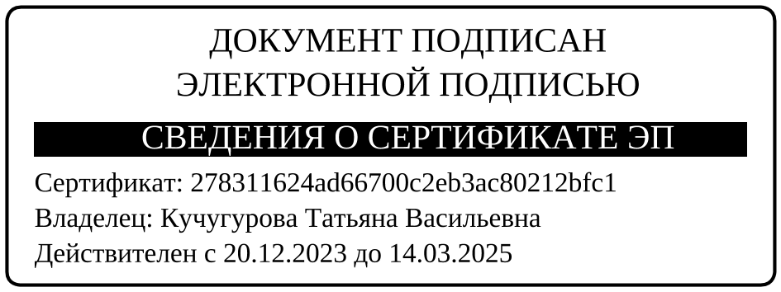

Глава сельсовета Т.В. Кучугурова

Разослано: администрации района, прокуратуре района, в дело, официальный сайт администрации сельсовета
Приложение
к постановлению администрации
Черкасского сельсовета
Саракташского района
Оренбургской области
от 22.05.2024 № 90-п

Реестр
воинских захоронений периода Великой Отечественной войны и последующих военных действий с участием Российской Федерации на территории муниципального образования Черкасский сельсовет Саракташского района Оренбургской области

№  п/п | Наименование административно-территориальной единицы | Всего захоронено | Известно | Неизвестно | Период | Государственный учетный номер
1 | 2 | 3 | 4 | 5 | 6 | 7
1 | Черкассы (кладбище) | 1 | 1 | 0 | СВО | РОФ-ОРЕ-26-72/1
2 | Черкассы (кладбище) | 1 | 1 | 0 | СВО | РОФ-ОРЕ-26-72/2

